Mở Trong cuộc sống ngày nay, mạng internet có lẻ đã trở thành một thứ không thể thiếu đối với chúng ta. Mạng internet giúp chúng ta tra cứu thông tin, làm việc, học tập, kết nối với mọi người. Nếu thiếu nó thì có lẻ thế giới này sẽ trở lên lạc hậu hơn rất nhiều so với bây giờ.
Vậy có bao giờ bạn nghĩ đến thực chất internet là gì, mà tại sao nó lại quan trọng đến vậy? Về cơ bản, ta có thể coi internet như là một môi trường trung gian để trao đổi THÔNG TIN, mọi hoạt động trên internet đều HẦU NHƯ CHỈ xoay quanh việc tiếp nhận, trao đổi và truyền nhận THÔNG TIN. Qua đó ta có thể thấy được thông tin quan trọng như thế nào.
Thật sự thông tin còn quan trọng hơn những gì bạn tưởng. Một số thông tin có thể quan trọng hơn bất cứ thứ gì hữu hình trên thế giới này, nó có thể đáng giá hàng trăm tỷ, hàng tỷ tỷ đô la, hoặc có thể là vô giá.
Vì thông tin là quan trọng, nên chúng ta sẽ cần phải có những phương pháp để bảo vệ nó.(chưa viết lại đâu có ý gì hay thì cho vào mở đầu hehe)

1.Cơ sở toán học mã hóa
2.Mã hóa công khai
3.Mã hóa Merkle-Hellman (thuật toán mã hóa )
3.1.Tìm hiểu chung
a.Lịch sử
-Năm 1976 Diffie và Hellman đưa ra phương pháp trao đổi thông tin bằng mật mã mã hóa bất đối xứng
-Từ ý tưởng đó năm 1978 Merkle và Hellman đã lập ra hệ mật mã ba lô (knapsack) Merkle-Hellman
-Năm 1982 Adi Shamir đã phá giải được thuật toán của hệ mật mã Merkle-Hellman
b.Thuật toán mã hóa
-Là một thuật toán nhằm mã hóa thông tin của chúng ta, biến đổi thông tin từ dạng rõ sang dạng mờ, để ngăn cản việc đọc trộm nội dung của thông tin (Dù hacker có được thông tin đó cũng không hiểu nội dung chứa trong nó là gì).
-Thông thường các thuật toán sử dụng một hoặc nhiều key (Một chuỗi chìa khóa để mã hóa và giải mã thông tin) để mã hóa và giải mã (Ngoại trừ những thuật toán cổ điển). Có thể coi key này như một cái password để có thể đọc được nội dung mã hóa. Người gửi sẽ dùng key mã hóa để mã hóa thông tin sang dạng mờ, và người nhận sẽ sử dụng key giải mã để giải mã thông tin sang dạng rõ. Chỉ những người nào có key giải mã mới có thể đọc được nội dung.
-Nhưng đôi khi "kẻ thứ ba" (hacker) không có key giải mã vẫn có thể đọc được thông tin, bằng cách phá vỡ thuật toán. Và có một nguyên tắc là bất kì thuật toán mã hóa nào cũng đều có thể bị phá vỡ. Do đó không có bất kì thuật toán mã hóa nào được coi là an toàn mãi mãi. Độ an toàn của thuật toán được dựa vào nguyên tắc:
3.2.Mô tả thuật toán
-Ý tưởng của hệ mật mã Merkle-Hellman bắt nguồn từ việc giải một bài toán khó, đó là bài toán “ba lô” hay “cái túi” (knapsack). Bài toán này là bài toán không thể giải quyết trong miền thời gian đa thức hay nói cách khác là chưa có thuật toán nào hiệu quả tối ưu (có thể giải quyết nhanh bài toán). Vấn đề của bài toán là tối ưu hóa tổ hợp.
-Nội dung bài toán như sau:
+Một kẻ trộm đột nhập vào một cửa hiệu tìm thấy có n mặt hàng có trọng lượng và giá trị khác nhau, nhưng hắn chỉ mang theo một cái túi có sức chứa về trọng lượng tối đa là M. Vậy kẻ trộm nên bỏ vào ba lô những món nào và số lượng bao nhiêu để đặt giá trị cao nhất trong khả năng mà hắn có thể mang đi được
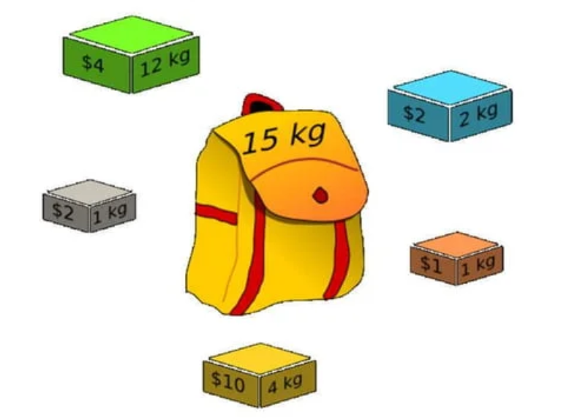
+Định nghĩa bài toán:
- Ta có n loại mặt hàng, x1 tới xn. Mỗi đồ vật xj có một giá trị pj và một khối lượng wj. Khối lượng tối đa mà ta có thể mang trong ba lô là C.
- Để giải quyết bài toán “ba lô” này Merkle và Hellman đã dựa vào một trường hợp đặc biệt của bài toán “ba lô” đó là bài toán tổng của các tập hợp con.
+Định nghĩa bài toán tổng của tập hợp con:
Cho một tập hợp các số A và một số B, tìm một tập hợp con của A sao cho tổng bằng B.
+Liên hệ giữa hai bài toán:
- A là một ba lô phức tạp (hard knapsack)
- B là một ba lô đơn giản (easy knapsack) hay một ba lô siêu tăng (superincreasing knapsack)
Các hệ số và phần tử nghịch đảo theo module được dùng để chuyển đổi ba lô đơn giản B vào ba lô phức tạp A.
Ba lô B là một ba lô đơn giản khi vetor w (wl, w2, ..., wj, ...,wn) trọng lượng của n mặt hàng tạo thành một chuỗi siêu tăng
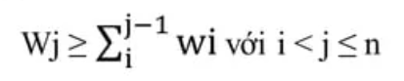
Có cực đại hóa 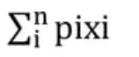
Và các mặt hàng x (x1, x2, ...,xn) (tồn tại dưới dạng nhị phân) sao cho
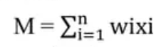
Khi đó các yếu tố khác gọi là ba lô phức tạp A . Tìm được xi là một bài toán khó
Bài toán tổng của các tập hợp con (tìm xi) nếu có kết quả có thể dùng thuật toán tham lam để giải quyết trong miền thời gian đa thức.
Begin
For in downto 1 do
If M > Ai then
M=M - Ai
xi=1
else
xi=0
if then
là giải pháp cần tìm
Else
Không tồn tại giải pháp nào.
End
3.3.Chạy thử nghiệm bằng tay để hiểu
3.4.Lập trình thử nghiệm

